Question_1
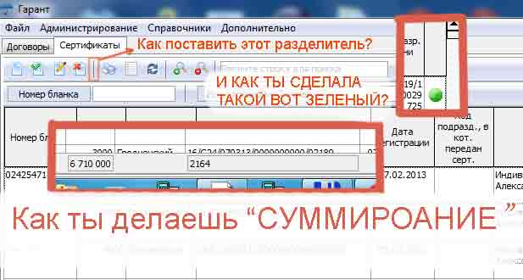

на RzToolBar нужно прикрепить ImageList любой
тогда по двойному клику по этому toolBar появится окошко, где можно управлять порядком кнопок и добавлять разделители

//***** Прорисовка значка в таблице "Сертификаты" *****
procedure TfMain.cxGrid1DBTableView1Column15CustomDrawCell(
Sender: TcxCustomGridTableView; ACanvas: TcxCanvas;
AViewInfo: TcxGridTableDataCellViewInfo; var ADone: Boolean);
var X, Y, Index : Integer;
begin
ADone := True;
ACanvas.FillRect(AViewInfo.Bounds);
with AViewInfo.Bounds do
begin
X := (Left + Right - ImageList1.Width) div 2;
Y := (Top + Bottom - ImageList1.Height) div 2;
end;
if (AViewInfo.Value = 0) then
Index := 23
else
Index := 22;
ImageList1.Draw(ACanvas.Canvas, X, Y, Index, True);
end;

22 - номер красной иконки в ImageList,
23 - зеленой или наоборот

а суммирование в свойстве Footer cxGrid-а

